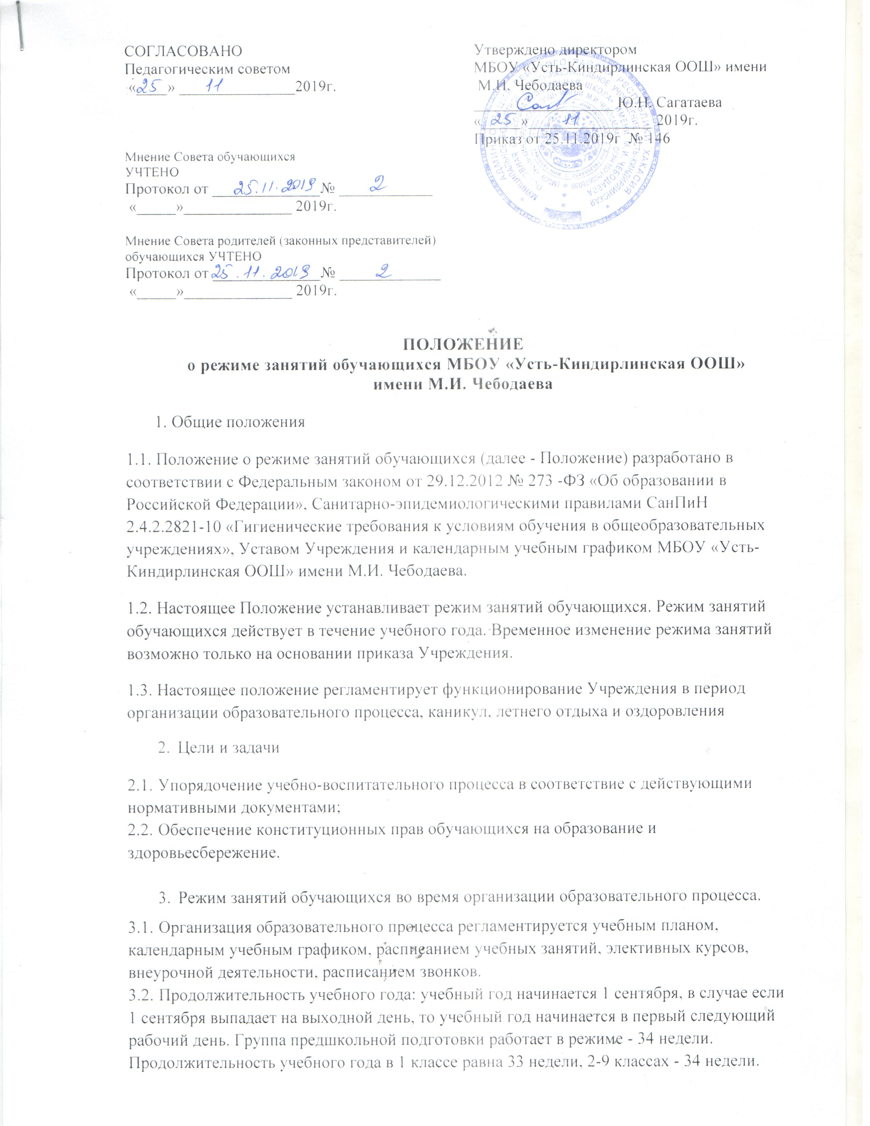

* 1. Регламентирование образовательного процесса: учебный год в 1-9 классах делится на четыре четверти.

Продолжительность каникул в течение учебного года составляет 30 календарных дней и регулируется ежегодно календарным учебным графиком. Для обучающихся 1 класса устанавливаются дополнительные каникулы в феврале месяце (7 календарных дней).

* 1. Регламентирование образовательного процесса на неделю: продолжительность учебной рабочей недели: 5-ти дневная рабочая неделя для обучающихся 1 класса и группы предшкольной подготовки, 6-ти дневная рабочая неделя для обучающихся 2-9 классов.
  2. Регламентирование образовательного процесса на день:
     1. Учебные занятия организуются в одну смену. Внеурочная деятельность, индивидуально-групповые занятия организуются после учебных занятий.
     2. Внеурочная деятельность, индивидуально-групповые занятия организуется после учебных занятий с отведением времени на отдых.
     3. Начало занятий в 8.30.
     4. Продолжительность перемен между уроками установлена в соответствии с Санитарно-эпидемиологическими правилами СанПиН 2.4.2.2821-10 «Гигиенические требования к условиям обучения в общественных учреждениях».
     5. Продолжительность урока:

45 минут - 2-9 классы

40 минут - для детей с ОВЗ

В 1 классе продолжительность занятий установлена в соответствии с Санитарно-эпидемиологическими правилами СанПиН 2.4.2.2821-10 «Гигиенические требования к условиям обучения в общественных учреждениях».

* + 1. Урок начинается по звонку.

Дежурство педагогов на переменах осуществляется в соответствии с графиком дежурств, утвержденным приказом Учреждения.

* + 1. На уроках проводятся физкультурные минутки и гимнастика для глаз в соответствии с Санитарно-эпидемиологическими правилами СанПиН. 2.4.2.2821-10 «Гигиенические требования к условиям обучения в общественных учреждениях», п. 10.17, приложения № 4,5.
    2. Организацию образовательного процесса осуществляют администрация и педагогические работники в соответствии с должностной инструкцией.
    3. Учителям категорически запрещается впускать в класс посторонних лиц без предварительного разрешения директора Учреждения, а в случае его отсутствия - дежурного администратора.
    4. Педагогическим работникам категорически запрещается вести прием родителей во время учебных занятий.
    5. Прием родителей (законных представителей) директором Учреждения осуществляется ежедневно.
    6. Запрещается отпускать обучающихся с уроков на различные мероприятия (репетиции, соревнования). Участие в мероприятиях определяется приказом Учреждения.
    7. Запрещается удаление обучающихся из класса, моральное или физическое воздействие на обучающихся.
  1. Регламентация воспитательного процесса в Учреждении:
     1. Организация воспитательного процесса регламентируется расписанием работы внеурочной деятельности.
     2. Проведение экскурсий, походов, выходов с детьми на внеклассные мероприятия за пределы школы разрешается только после издания соответствующего приказа Учреждения.
     3. Работа педагогов дополнительного образования определяется расписанием, утвержденным приказом Учреждения.
     4. График питания обучающихся утверждается директором Учреждения. Классные руководители сопровождают обучающихся в столовую, присутствуют при приеме пищи и обеспечивают порядок.
  2. Изменения в расписании уроков и занятий дополнительного образования допускается по производственной необходимости (больничный лист, курсовая подготовка, участие в семинарах и мероприятиях и др.) и в случаях объявления карантина, приостановления образовательного процесса в связи с понижением температуры наружного воздуха по приказу Учреждения.

1. Занятость обучающихся в период каникулярного отдыха и оздоровления.
   1. Организация каникулярного отдыха проводится с целью оздоровления обучающихся, воспитания у них трудолюбия, любви к окружающей среде, формирования здорового образа жизни и обеспечения занятости детей в летнее время.
   2. Организация воспитательного процесса в каникулярный период регламентируется приказом Учреждения.